

Microsoft® Operations Framework
Version 4.0

Función de Administración Financiera para la Administración del Servicio
FPO

Publicado: Abril 2008
Para conocer de la última información, por favor vea
microsoft.com/technet/SolutionAccelerators

Copyright © 2008 Microsoft Corporation. This documentation is licensed to you under the Creative Commons Attribution License. To view a copy of this license, visit http://creativecommons.org/licenses/by/3.0/us/ or send a letter to Creative Commons, 543 Howard Street, 5th Floor, San Francisco, California, 94105, USA. When using this documentation, provide the following attribution: The Microsoft Operations Framework 4.0 is provided with permission from Microsoft Corporation.

This documentation is provided to you for informational purposes only, and is provided to you entirely "AS IS". Your use of the documentation cannot be understood as substituting for customized service and information that might be developed by Microsoft Corporation for a particular user based upon that user’s particular environment. To the extent permitted by law, MICROSOFT MAKES NO WARRANTY OF ANY KIND, DISCLAIMS ALL EXPRESS, IMPLIED AND STATUTORY WARRANTIES, AND ASSUMES NO LIABILITY TO YOU FOR ANY DAMAGES OF ANY TYPE IN CONNECTION WITH THESE MATERIALS OR ANY INTELLECTUAL PROPERTY IN THEM.

Microsoft may have patents, patent applications, trademarks, or other intellectual property rights covering subject matter within this documentation. Except as provided in a separate agreement from Microsoft, your use of this document does not give you any license to these patents, trademarks or other intellectual property.

Information in this document, including URL and other Internet Web site references, is subject to change without notice. Unless otherwise noted, the example companies, organizations, products, domain names, e-mail addresses, logos, people, places and events depicted herein are fictitious.

Microsoft is a registered trademark of Microsoft Corporation in the United States and/or other countries.

The names of actual companies and products mentioned herein may be the trademarks of their respective owners.

You have no obligation to give Microsoft any suggestions, comments or other feedback ("Feedback") relating to the documentation. However, if you do provide any Feedback to Microsoft then you provide to Microsoft, without charge, the right to use, share and commercialize your Feedback in any way and for any purpose. You also give to third parties, without charge, any patent rights needed for their products, technologies and services to use or interface with any specific parts of a Microsoft software or service that includes the Feedback. You will not give Feedback that is subject to a license that requires Microsoft to license its software or documentation to third parties because we include your Feedback in them.

Contenido
Lugar del SMF de Administración Financiera dentro del ciclo de vida del Servicio de MOF 1
¿Por qué utilizar un SMF de Administración Financiera? 2
Visión General de la Administración Financiera 2
Tipos de Roles del SMF de Administración Financiera 3
Metas de la Administración Financiera 3
Términos Clave 4
Diagrama de Flujo de la Administración Financiera 5
Proceso 1: Establecer los Requerimientos del Servicio y Planear el Presupuesto 7
Actividades: Establecer los Requerimientos del Servicio y Planear el Presupuesto 7
Proceso 2: Administrar las Finanzas 12
Actividades: Administrar las Finanzas 13
Proceso 3: Llevar a cabo la Contabilidad y los Reportes de las TICs 20
Actividades: Llevar a cabo la Contabilidad y los Reportes de las TICs 20
La Administración Financiera en Contexto 22
Revisión Gerencial de la Alta Dirección 22
Tolerancia al Riesgo 23
Análisis de Caso de Negocio 23
Proyectos no-discrecionales 23
Proyectos Discrecionales 23
Portafolio 24
Presupuesto 24
Contabilidad 24
Realización de Valor al Negocio 25
Monitorear la Realización de Valor 25
Conclusión 26
Retroalimentación 26

Lugar del SMF de Administración Financiera dentro del ciclo de vida del Servicio de MOF
El ciclo de vida de los servicios de TIC de MOF, incluye todas las actividades y procesos que conforman la administración de los servicios de TIC: su conceptualización, desarrollo, operación, mantenimiento y al final su retiro. MOF organiza esas actividades y procesos en Funciones de Administración del Servicio (SMFs), las que se agrupan en Fases del ciclo de vida. Cada SMF se fija dentro de una Fase del ciclo de vida y contiene un único grupo de metas y resultados para el logro de los objetivos de esa Fase. Los SMFs se pueden utilizar como procesos individuales, pero solo cuando los SMFs se utilizan en conjunto es cuando son más efectivos para asegurar la entrega de los Servicios con la calidad y niveles de riesgo deseados.
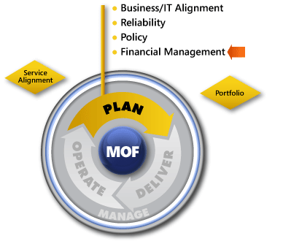
El SMF de Administración Financiera pertenece a la Fase de Planeación del ciclo de vida del Servicio de TICs de MOF. La figura que sigue muestra el lugar del SMF de Administración Financiera dentro de la Fase de Planeación, así como el lugar de la Fase de Planeación dentro del ciclo de vida del Servicio de TICs.
Figura 1. Lugar del SMF de Administración Financiera dentro del ciclo de vida del Servicio de TICs

Antes de utilizar este SMF, debería de leer las siguientes guías de MOF 4.0, para aprender más acerca del ciclo de vida del Servicio de TICs de MOF y de la Fase de Planeación.:
- Visión General de MOF
- Visión General de la Fase de Planeación

¿Por qué utilizar un SMF de Administración Financiera?
Este SMF debería de ser útil para cualquiera con la Responsabilidad de medir y evaluar los Costos y los Beneficios – o de una manera más comprensible, el Valor al Negocio- de los Servicios de TICs. El documento proporciona la información para entender los procesos y actividades fundamentales involucradas y describe el contexto de la Administración Financiera en términos de Administración de Riesgo y de Realización de Valor al Negocio.
El documento trata de lo siguiente:
- Establecer los requerimientos del Servicio y Planear el Presupuesto.
- Administrar las Finanzas.
- Llevar a cabo la Contabilidad y los Reportes de las TICs.

Visión General de la Administración Financiera
Cómo hace la Organización para:
- ¿Determinar el valor de los Servicios de TICs?
- ¿Compara entre el Riesgo y el Retorno de Inversión para entender el Valor que proporcionan las TICs?
- ¿ Lograr el equilibrio deseado entre el Riesgo y la contribución financiera prevista para la Organización?
Una Administración Financiera competente ayudará a lograr estos objetivos. La Meta de este SMF es mostrar las actividades y consideraciones relevantes para las TICs que mejoran las prácticas de la Administración Financiera.
Cuando la Alta Dirección toma decisiones con respecto a cambios en la infraestructura, los sistemas, el personal o los procesos de las TICs, utiliza datos Financieros para justificar el costo. Sin embargo, el costo solo es una parte de la historia; se debe de considerar también el Valor al Negocio. El concepto de Valor al Negocio refleja los Niveles de Servicio, el impacto al Negocio y los beneficios en cuanto al software y el hardware. La Administración Financiera asegura que los Servicios y soluciones de TICs tienen expectativas de entrega de Valor al Negocio acordadas, así como métricas para hacer el seguimiento a la Realización de Valor al Negocio, para la justificación de costos y para tener un adecuado soporte de Presupuesto.

Tipos de Roles del SMF de Administración Financiera
El Grupo de Rendición de cuentas que aplica principalmente al SMF de Administración Financiera es el de Rendición de Cuentas de la Administración. Los Tipos de Roles dentro de esa Rendición de Cuentas y sus actividades principales dentro de éste SMF se muestran en la siguiente Tabla.

Tabla 1. Rendición de cuentas de Administración Financiera y sus Roles asociados
Tipo de Rol | Responsabilidades | Rol en este SMF
Administrador de TICs | - Administrar todo el proceso de Realización de Valor al Negocio para las TICs  - Administrar el Riesgo y aprueba los gastos | - Asegurar que el portafolio de las TICs entregue el Valor al Negocio deseado  - Hacer un pronóstico preciso de los recursos necesarios de TICS  - Mantener identificados los costos y el retorno de inversión de las TICs
Administrador de Finanzas de TICs | - Administrar el aspecto Financiero de la Organización de TICs | - Asegurar que los presupuestos y la contabilidad de las TICs son precisos y oportunos
Administrador de la Relación con la Organización | - Ser la interfaz de comunicación entre el Área de TICs y la Organización o sus Socios | - Validar que el Área de TICs entiende los requerimientos de la Organización  - Considerar las oportunidades y restricciones tecnológicas dentro de la estrategia de la Organización

Metas de la Administración Financiera

Una Administración Financiera debe ayudar a la Organización a:
- Tomar en cuenta el costo total de los servicios de TICs, al tiempo que define la contribución, que de ellos, espera el Negocio.
- Costos del Servicio por funcionalidad entregados a los clientes, con la finalidad de recuperar los costos.
- Ayudar a la toma de decisiones al tener claros los costos, los beneficios y los Riesgos de los Servicios de TICs.
- Contribuir en los Casos de Negocio para los cambios en los Servicios de TICs, al tener un entendimiento completo de los pros y contras de los costos y beneficios involucrados.
El logro de estos objetivos deben ser varios resultados específicos, mismos que se detallan en la siguiente tabla..
Tabla 2. Resultados y Mediciones de las Metas del SMF de Administración Financiera
Resultados | Mediciones
Contabilidad de los costos de TICs | - Costo total de las TICs tomado en cuenta y con seguimiento  - Costos revisados y con mejoras en curso
Valor al Negocio entregado | - Cada proyecto ha sido evaluado con relación a su Valor al Negocio esperado  - Los beneficios de los proyectos se cumplen consistentemente
Recuperación de los costos de las TICs | - A los clientes se les cobra de forma justa  - El modelo de cobro es relevante y apropiado para la Organización
Presupuesto preciso de las TICs | - Se comprende el componente Financiero en la Organización de TICs  - El presupuesto actual es cercano al presupuesto planeado, no se tienen sorpresas

Términos Clave
La tabla siguiente contiene la definición de los términos clave que se utilizan en este documento.
Tabla 3. Términos Clave
Costos de Operación | Los costos que son resultados de la operación del día a día de las TICs, por ejemplo, los costos del personal, del mantenimiento del hardware y de la electricidad. También se les conoce como gastos no discrecionales.
Retorno de Inversión (ROI) | La relación entre el dinero ganado o perdido en una inversión con respecto a la cantidad de dinero invertido.
Costo total de propiedad (TCO) | El costo total de un elemento durante su vida útil. El TCO toma en cuenta no sólo el precio de compra sino también el costo de la implementación y de la capacitación, el costo de la Administración y los costos del soporte.
Realización de Valor al Negocio | La identificación, definición, monitoreo y evaluación de los beneficios al Negocio esperados, que resultan de actividades de TICs planeadas.

Diagrama de Flujo de la Administración Financiera
La Figura 2 muestra el diagrama de flujo de la Administración Financiera. Este diagrama de flujo se compone de los siguientes procesos:
- Establecer los requerimientos del Servicio y Planear el presupuesto.
- Administrar las Finanzas.
- Llevar a cabo la Contabilidad y los Reportes de las TICs.

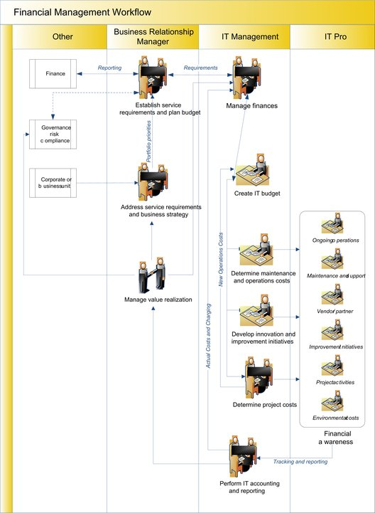
Figura 2. Diagrama de Flujo del SMF de Administración Financiera

Proceso 1: Establecer los Requerimientos del Servicio y Planear el Presupuesto
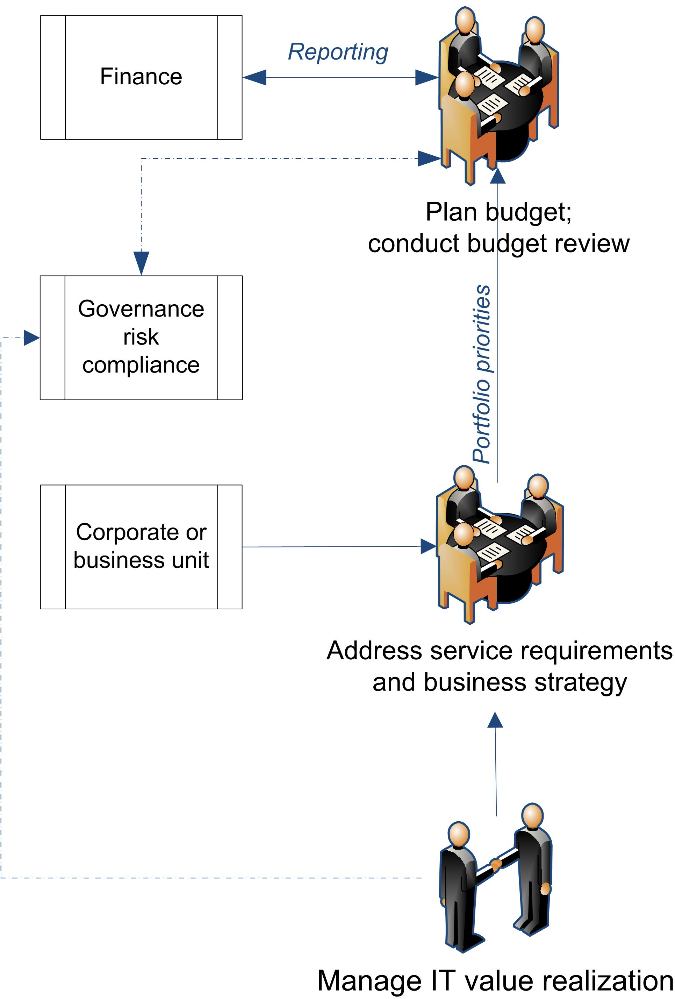
Figura 3. Establecer los Requerimientos del Servicio y Planear el Presupuesto

Actividades: Establecer los Requerimientos del Servicio y Planear el Presupuesto
Una utilización proactiva y estratégica de la tecnología requiere que la Organización de TICs haga algo más que solo llevar la contabilidad de los costos. La Organización de TICs debe entender los factores que afectan a la Organización y traducirlos en iniciativas de Servicios de TICS. Cuando se entiende la contribución esperada de las TICs a los resultados de la Organización, estos beneficios esperados necesitan ser rastreados y administrados mediante un proceso que se llama Realización de Valor al Negocio.
La siguiente tabla enlista las actividades involucradas en este proceso. Estas actividades incluyen:
- Abordar los requerimientos del Servicio y la estrategia de la Organización.
- Planear un Presupuesto.
- Llevar a cabo una revisión del Presupuesto.
- Administrar la Realización del Valor al Negocio de las TICs.

Tabla 4. Actividades y Consideraciones para establecer los Requerimientos del Servicio y Planear el Presupuesto
Actividades | Consideraciones
Abordar los requerimientos del Servicio y la estrategia de la Organización | Descripción:  Si los grupos de TICs van a entender las expectativas de la Organización, estos requieren de una perspectiva de alto nivel - una comprensión del papel que las TICs desempeñan para la Organización, y una conciencia de cómo la Organización utiliza de forma individual los Servicios que proporciona el Área de TICs. Un diálogo continuo entre la Administración y el Área de TICs, permite la priorización de los Servicios y pone en claro los compromisos en cuanto al presupuesto.  Preguntas Clave:  - ¿Cuáles son las funciones de la Organización que son apoyadas por este Servicio?  - ¿Qué tan importantes son éstas funciones para la Organización?  - ¿Qué pérdidas Financieras tendría la Organización en el caso de una interrupción?  - ¿La Organización invierte en las TICs de forma apropiada, de acuerdo al nivel de importancia que las funciones tienen para la propia Organización?  Entradas:  - Acuerdos de Nivel de Servicio (SLAs)  - Servicios o procesos de la Organización que se basan en las TICs  - Mapas de Servicio  - Planes de la Organización para el siguiente ciclo del Presupuesto  Salidas:  - Costo para la Organización por la inactividad de cada uno de los Servicios  - Dependencias de la Organización en los Servicios de TICs  - Expectativas de la Organización con respecto a las TICs  - Plan estratégico de las TICs que se alinea las metas de la Organización y las del Área de TICs  Mejores Prácticas:  - Priorizar de forma consistente los Servicios.  - Un diálogo permanente y una integración más estrecha entre el Área de TICs y la Organización mejora la comunicación y el entendimiento. Para más información acerca de éste tipo de diálogo así como de los SLAs y los Mapas de Servicio, vea el SMF de Función de Alineación de las TICs con el Negocio.
Planear un Presupuesto | Descripción:  Los Administradores de la Relación entre las TICs y la Organización planean el Presupuesto al organizar y analizar las necesidades de la Organización con relación a todos los Servicios, esto involucra priorizar y definir los requerimientos para el siguiente período Financiero.  Preguntas Clave:  - ¿Cuáles son los impactos financieros de los Proyectos emprendidos mediante el portafolio de Servicios de TICs?  - ¿Cuáles son los Servicios más críticos que utilizará la Organización durante el siguiente año? ¿Qué impacto Financiero tienen estos Servicios en los resultados de la Organización?  - ¿Qué aprendimos de los pasados ejercicios de planeación de Presupuesto y como está afectando este conocimiento lo que hacemos ahora?  Entradas:  - Catálogo de Servicios  - Planes de Proyectos  - Presupuestos previos para las TICs  - Metas de las iniciativas y mejoras para las TICs  Salidas:  - Propuesta de Presupuesto de las TICs, que contenga todos los requisitos Fiscales tanto discrecionales como no discrecionales  Mejores Prácticas:  - Asegurar que la Organización tiene un claro entendimiento de los costos de TICs y cómo se traducen en la prestación de Servicios que se consideran importantes, en otras palabras, correlacionar los costos con el Valor al Negocio que entregan.  - Comunicar el Presupuesto preliminar propuesto a la Administración para su Revisión, con la finalidad de identificar los principales conflictos de recursos o para obtener mejoras en las erogaciones previstas.
Llevar a cabo una revisión del Presupuesto | Descripción:  Los Presupuestos requieren de revisiones de forma regular, para asegurar que los costos cumplen con las expectativas y/o que la entrega de los Servicios cumplen con las expectativas y se hacen los ajustes necesarios.  Preguntas Clave:  - ¿Cuáles fueron las diferencias más importantes entre los gastos previstos y los reales en el último presupuesto? ¿Estamos repitiendo los mismos errores?  - ¿ Qué solicitudes de gasto están relacionados con iniciativas de bajo desempeño?  - ¿Este Presupuesto implica cualquier cambio en la Administración de la tolerancia al Riesgo?  - ¿Todas las iniciativas tienen asociado un caso de negocio que establece los retornos de inversión esperados?  Entradas:  - Presupuestos previos de TICs  - Reportes del estado de los Proyectos  - Reportes de Realización de Valor al Negocio del período anterior  Salidas:  - Presupuesto aprobado de TICs
Administrar la Realización del Valor al Negocio de las TICs | Descripción:  El valor de las TICs se define y se realiza en el contexto de su contribución a los resultados de la Organización. La Administración de la Realización del Valor al Negocio de las TICs involucra la cuantificación del valor de las inversiones en TICs y su priorización. Incluye modelos Financieros que se aplican de forma consistente en todas las inversiones, esto hace sentido en términos del modelo de Negocio para la Organización, y esto hace frente a los análisis de impacto a la Organización y a las oportunidades de reinversión.  Preguntas Clave:  - ¿Cómo contribuyen las TICs a los Resultados de Negocio para la Organización?  - ¿Cómo se mide esta contribución?  - ¿Cómo podemos garantizar que la Organización está consciente de nuestro desempeño actual en relación a esta contribución esperada?  - ¿Qué podemos hacer para mejorar esta contribución?  - ¿Qué Reportes debemos de generar? ¿Quién necesita recibirlos?  Entradas:  - Rendimiento Financiero actual de las TICs  - Mapeo de los Servicios de TICs a los Servicios y procesos de la Organización  - El Valor al Negocio medido de los procesos o Servicios de la Organización  - Rendimiento en relación con las tasas mínimas para el riesgo y la tasa de retorno de la inversión (para más información con relación a las tasas mínimas, vea la sección de “Tolerancia al Riesgo” en este documento)  Salidas:  - Reportes de los beneficios entregados  - Planes de comunicación de los Reportes de beneficios  - Planes de Mejora con los Casos de Negocio  - Redistribución de los Fondos  Mejores Prácticas:  - Identificar la contribución de las TICs a los resultados de la Organización, ya sea que ésta contribución esté relacionada a los costos de operación actuales o a los Proyectos.  - Medir, monitorear y reportar las contribuciones de las TICs a intervalos regulares. Encargarse de las inversiones de bajo desempeño. Esto puede significar colocar Fondos adicionales para atender pronósticos inexactos o puede significar terminar con la iniciativa.  - Ajustar las “hurdle rates” para reflejar las circunstancias económicas y cambios en la tolerancia al Riesgo en la Organización.  - Toda la comunicación y los Reportes deben ser en lenguaje relevante para la Organización, para que la Administración los pueda entender.  - Adoptar un enfoque proactivo para desarrollar, reportar y comunicar los resultados actuales. Esto ayuda a fortalecer la confianza de la Organización en las TICs y a expresar claramente el valor que entregan las TICs.  - Para asegurar que los números son relevantes, se debe involucrar a los Administradores de la Organización en el desarrollo de las métricas y de las mediciones.  - La correlación entre la entrega de la TICs y el Valor al Negocio le permite a la Organización hacer inversiones con mejor información, y por lo tanto se reduce la resistencia a los crecientes presupuestos de las TICs al tener en claro los retornos de la inversión que se pueden esperar.

Proceso 2: Administrar las Finanzas
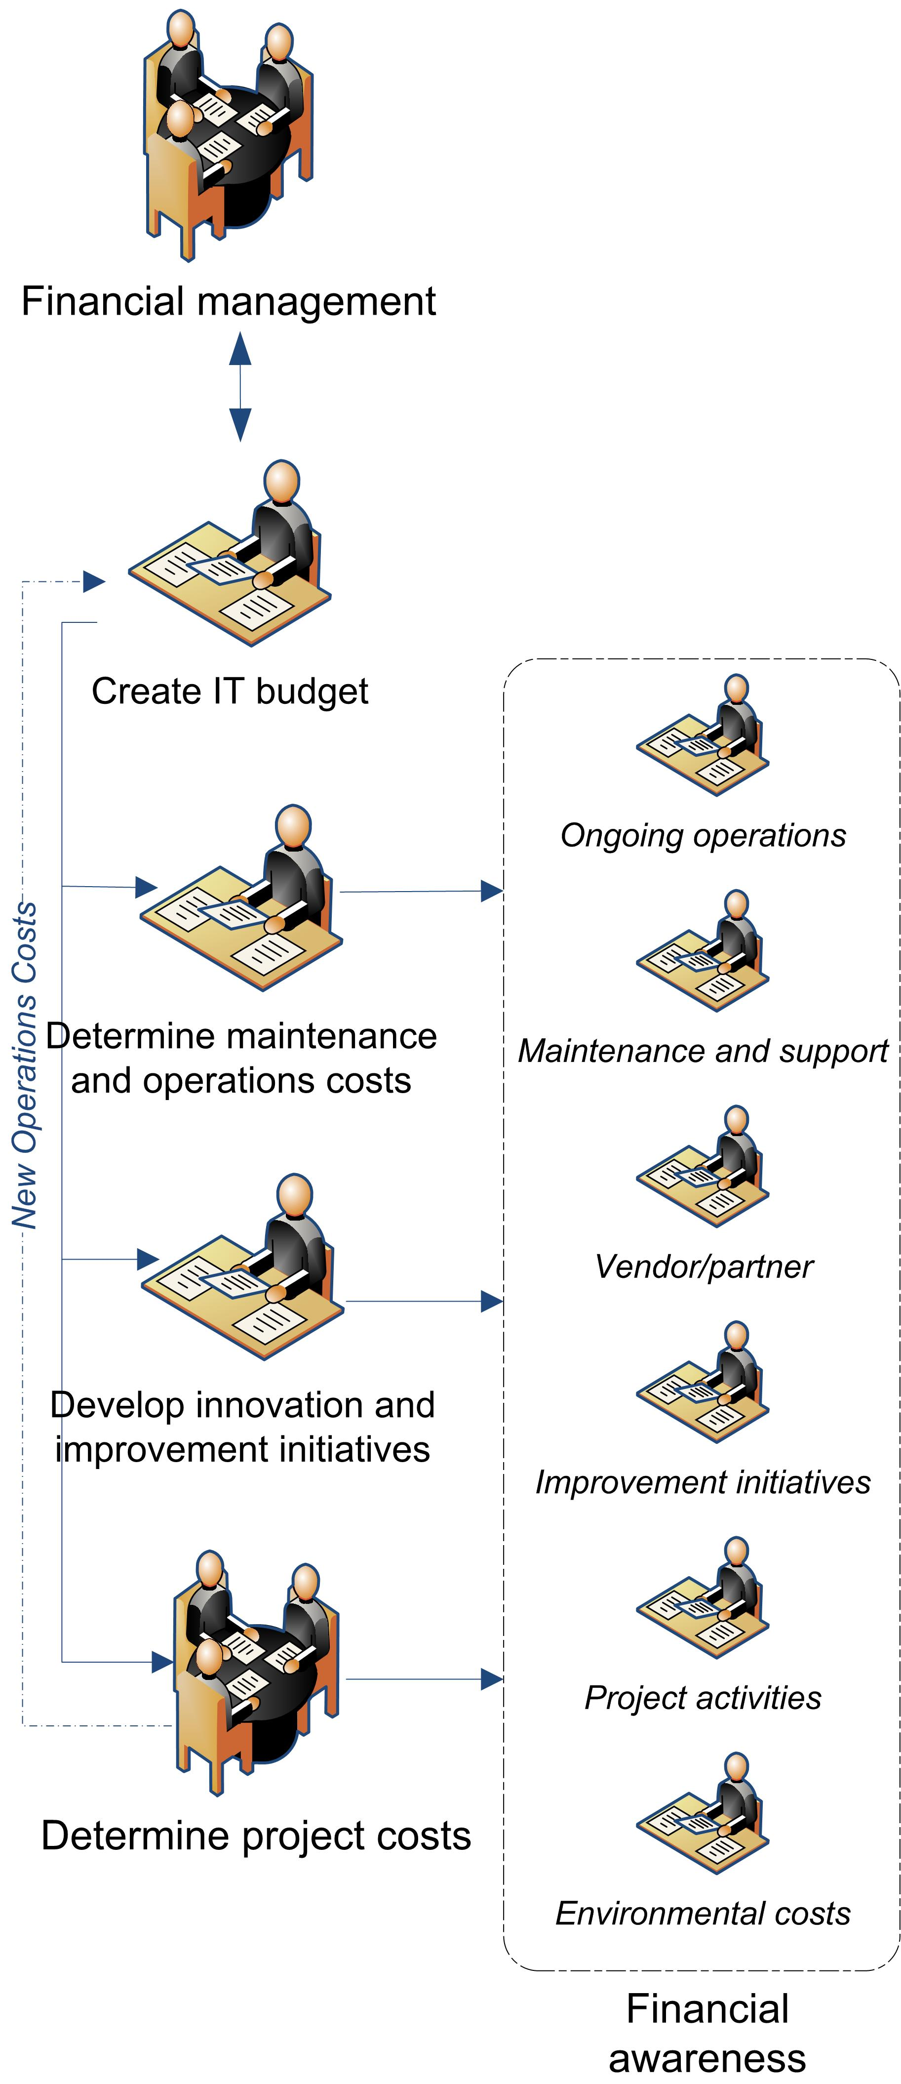
Figura 4. Administrar las Finanzas

Actividades: Administrar las Finanzas
Este proceso involucra muchas actividades tradicionales de la Administración Financiera, tales como Presupuestos, Modelos de costo, Modelos de cobro, Distribución de los costos, Administración de los costos y Reportes. (La contabilidad de costos y la recuperación de costos, aun y cuando se definen en este proceso, se ejecutan en el Proceso 3.) La Organización de TICs por lo general administra sus propias finanzas, pero ocasionalmente esa responsabilidad recae en las Finanzas Corporativas.
El proceso también involucra la preparación y la administración del presupuesto de TICs, que refleja las prioridades de la Organización identificadas al inicio del proceso. La mayoría de los Presupuestos se categorizan en tres áreas:
- Las operaciones en curso y los gastos de mantenimiento (los gastos no discrecionales)
- Gastos de Proyecto (gastos discrecionales)
- Innovación, un enfoque de las inversiones en la mejora de la eficiencia y la eficacia de las operaciones en curso y/o en mejoras al Valor del Negocio
La tabla siguiente enlista las actividades involucradas en este proceso. Estas actividades incluyen:
- Administrar las Finanzas de las TICs.
- Elaborar un Presupuesto de las TICs.
- Determinar los costos de Mantenimiento y de Operación.
- Desarrollar iniciativas de innovación y de mejora.
- Determinar los costos de los Proyectos.
- Establecer la conciencia de Realización de Valor al Negocio a lo largo de los grupos de TICs.
Tabla 5. Actividades y Consideraciones para la Administración de las Finanzas
Actividades | Consideraciones
Administrar las Finanzas de las TICs | Descripción:  Esta es una actividad central en el proceso de Administración Financiera. Durante esta actividad, los Administradores Financieros definen y dirigen los modelos de costos y de la contabilidad y por lo tanto, establecen el marco de referencia Financiero para priorizar el Presupuesto de TICs.  Preguntas Clave:  - ¿Cómo vamos a recuperar nuestros costos? ¿Utilizaremos un modelo corporativo o uno centralizado? ¿Utilizaremos un modelo por unidad de negocio o un modelo descentralizado? ¿Una combinación de los dos?  - ¿Qué marco de referencia utilizaremos para llevar a cabo análisis de Costo Beneficio tanto en los Proyectos como en las iniciativas de inversión?  - ¿Podemos medir la utilización del Servicio y/o su rendimiento, de tal forma que esto no permita cobrar a nuestros clientes de una manera confiable y transparente?  - ¿Entendemos como se mapean al Servicio los costos directos, los indirectos y los costos generales?  Entradas:  - Portafolio de Servicios de TICs  (para más información ver el SMF de Función de Alineación de las TICs con el Negocio)  - Base de datos de Configuración  (para más información ver el SMF de Función de Cambio y Configuración)  - Las Iniciativas próximas  - Casos de Negocio para nuevas inversiones  - Costos Directos, indirectos y costos generales  Salidas:  - Modelo de Costos de TICs  - Los Costos de TICs mapeados a los Servicios  - Reportes de Rendimiento y de Realización de Valor al Negocio  Mejores Prácticas:  - Asegurar que el modelo de costos de TICs permita la verificación del uso actual de los Servicios.  - Estar conscientes de que el modelo de costos influye en el comportamiento del usuario con respecto al Servicio. Por ejemplo, un modelo de cobro puede causar un disminución del uso del Servicio.
Elaborar un Presupuesto de las TICs | Descripción:  Esta actividad asegura los fondos para los Servicios de mantenimiento actuales en los departamentos de TICs, así como para pasar las prioridades estratégicas de TICs a iniciativas de Proyectos con Presupuesto. Típicamente esto se lleva a cabo de forma anual y la actividad fundamental para el presupuesto de cualquier Organización.  Preguntas Clave:  - ¿Qué nuevas iniciativas se tienen planeadas para el año y cuánto costará su entrega?  - ¿Si hay iniciativas del año pasado sin terminar, cuánto va a costar entregarlas?¿Vale la pena terminarlas? ¿Hay Fondos disponibles para terminarlas?  - ¿Cuánto costará mantener y operar los Servicios y la infraestructura actuales? ¿Los costos actuales se incrementarán o disminuirán durante el ciclo presupuestario?  - ¿Cómo afectarán los nuevos Proyectos a los costos actuales?  Entradas:  - Plan estratégico de TICs (que alinea metas de TICs con los de la Organización)  - Costos Directos, indirectos y costos generales de los Servicios existentes  - Presupuestos de los Proyectos  - Presupuestos de TICs de años previos  Salidas:  - Presupuesto aprobado de TICs  - Planes de Proyecto o Iniciativas aprobadas y con Fondos  Mejores Prácticas:  - El proceso para elaborar el Presupuesto involucra a muchos interesados tanto del lado del Área de TICs como de la Organización. El tener un plan estratégico de TICs alineado a las metas de la de la Organización ayuda a reducir la confusión entre los interesados con respecto a las limitaciones Presupuestales. Para más información vea el SMF de Función de Alineación de las TICs con el Negocio.  - Considere la posibilidad de establecer el Presupuesto de TICs como un porcentaje de los ingresos sobre la base de parámetros para la industria.
Determinar los costos de Mantenimiento y de Operación | Descripción:  Estos costos se refieren a los costos en que se incurren actualmente de forma regular para mantener operando los Servicios de TICs. Se incluyen todos los costos que se siguen teniendo aún y cuando no haya nuevos Proyectos. Ejemplos de estos costos incluyen la depreciación, los sueldos, las cuotas de mantenimiento, los costos de consultoría y los costos para cumplir con la regulación.  Preguntas Clave:  - ¿Tenemos un claro entendimiento de como están integrados estos costos y de cómo se calculan?  - ¿Cómo se comportan estos costos en el tiempo? ¿Sabemos por qué se incrementan o por qué disminuyen? ¿Cómo se relacionan estos costos a nuestro gasto total en TICs y a las ganancias totales de la Organización?  - ¿Cómo podemos reducir estos costos?  Entradas:  - Datos Financieros de años previos  - Gastos esperados o proyectados tanto en Mantenimiento como para la Operación  Salidas:  - Estar al pendiente y comunicar los costos actuales  - Presupuesto de Mantenimiento y para la Operación  - Iniciativas de mejora y la justificación de Negocio para ellas  Mejores Prácticas:  - Los Marcos de referencia para la Operación incrementan la eficiencia de las TICs y reducen el trabajo no planeado. Por ejemplo, los procesos de Administración del Cambio y la Configuración ayudan a reducir las interrupciones no planeadas. Para más información y para conocer de mejores prácticas, vea la “Revisión Gerencial de la Salud Operativa” en el documento de Visión General de la Operación.  - La virtualización de Servidores, la Consolidación y la automatización de la Operación reducen los costos, mediante una utilización más efectiva de los recursos existentes y por lo tanto bajan los costos del hardware y/o del software al tiempo que disminuyen la carga administrativa.
Desarrollar iniciativas de innovación y de mejora | Descripción:  Las actividades de mejora son continuas y no se limitan a los Proyectos. La innovación puede tomar diferentes formas, desde la estructura Organizacional hasta las tecnologías nuevas o simplemente al mejorar la manera en que se hace un trabajo. En algunas ocasiones es necesario gastar dinero para ahorrar dinero; las Organizaciones de TICs deberían de tener un Presupuesto destinado a para estas iniciativas.  Preguntas Clave:  - ¿Qué mejoras podemos hacer a la infraestructura existente, a los procesos o a las herramientas?  - ¿Cuánto costará hacer estas mejoras?¿Qué beneficio podemos esperar de estas mejoras?  Entradas:  - Datos existentes del Rendimiento y de la entrega del Servicio  - Prioridades de Innovación  Salidas:  - Evaluación del ROI para las iniciativas identificadas  - Asignación de Presupuesto y de Recursos para las Iniciativas identificadas  Mejores Prácticas:  - El utilizar los cálculos de pérdidas financieras asociadas con la exposición al Riesgo, le permite a la Organización priorizar la asignación de Presupuesto para las actualizaciones y para las mejoras.
Determinar los costos de los Proyectos | Descripción:  Los Costos de los Proyectos incluyen tecnología, hardware, software y personal, así como una parte de los costos de infraestructura que se dedicará a estas nuevas iniciativas.  Preguntas Clave:  - ¿Conocemos los costos Directos, los Indirectos y los costos generales para la entrega de estos Proyectos?  - ¿El Presupuesto para estos Proyectos está Aprobado y Asignado?  - ¿Cómo medimos los beneficios que estos Proyectos le entregan al Negocio? ¿Como se reportan estos beneficios?  Entradas:  - Planes de Proyecto y Casos de Negocio aprobados  - Estimaciones de los Presupuestos de los Proyectos  Salidas:  - Asignación de Presupuesto y Recursos para la entrega de estos Proyectos  - Reportes de avance del Proyecto  - Seguimiento y Reportes del ROI  Mejores Prácticas:  - Elaborar criterios estándares para evaluar los Casos de Negocio, con la finalidad de facilitar las comparaciones entre los Proyectos durante las discusiones para la asignación de Presupuesto.  - Utilizar proyecciones, actualizadas de forma frecuente, del ROI para ayudar a garantizar a la Rendición de Cuentas que el ROI se mantiene y que las suposiciones se utilizan en los Presupuestos Futuros.  - Considerar centralizar los recursos al crear una Oficina de Administración de Proyectos (PMO por sus siglas en inglés). Las PMOs utilizan los recursos comunes de forma más eficiente y permiten una Administración más consistente así como una mejor capacidad para Reportar acerca de los Proyectos de toda la Organización de TICs.
Establecer la conciencia de Realización de Valor al Negocio a lo largo de los grupos de TICs | Descripción:  Cualquiera en la Organización de TICs debe estar enterado del impacto que tienen las actividades de TICs en el Valor del Negocio. El Valor no está limitado a las iniciativas o a los Proyectos, sino que se extiende a las Operaciones del día a día, a los Contratos y a las relaciones con los proveedores, al mejoramiento de la infraestructura y a las opciones que tienen consecuencias ambientales. Así que el Área de TICs y la Organización en su conjunto comparten una perspectiva de extremo a extremo de los Servicios de TICs, que expresa el Valor en términos del impacto al Negocio del Servicio con todos sus componentes, y no solo considerando los costos de forma aislada por cada componente.  Preguntas Clave:  - ¿Entendemos la cadena completa para la entrega del Servicios y los componentes que conforman el Servicio?  - ¿Cómo afecta esto el nivel de soporte o de mantenimiento que necesitamos de nuestros proveedores y de los fabricantes?  - ¿Hay componentes comunes que afectan a múltiples sistemas críticos y podemos justificar el costo de implementar redundancia y recuperación automática para el Servicio?  - Cuando enfrentamos el impacto Financiero negativo causado por un Servicio o una Herramienta de Administración de Sistemas poco eficaz, ¿somos capaces de justificar de manera convincente el costo de reemplazarlo?  - El consumo de energía tiene un impacto al ambiente. ¿Cómo podemos reducir este consumo sin afectar la entrega del Servicio? ¿El Servicio realmente requiere consumir energía de forma constante en un horario de 24 horas al día los 7 días de la semana?  Entradas:  - Clasificación y priorización del Servicio  - Mapas del Servicio y sus dependencias  - Información de la Administración de Riesgos  Salidas:  - Objetivos de la Operación  - Identificación de los componentes críticos de la infraestructura  - Lista de Riesgos de la Operación  Mejores Prácticas:  - El Área de TICs y la Organización deben trabajar juntas para definir las expectativas técnicas para un Servicio en particular en términos de su impacto al Negocio. Esto le ayudará al personal de TICs a Administrar la infraestructura de acuerdo a los requerimientos de la Organización. Esto también reducirá la confusión y las controversias durante la Operación y Mantenimiento del Servicio. Adicionalmente, este mayor conocimiento y sensibilización le permitirá al personal de TICs priorizar las actividades de mejora e innovación y concentrarse en aquellas que entreguen el mayor Valor al Negocio.

Proceso 3: Llevar a cabo la Contabilidad y los Reportes de las TICs
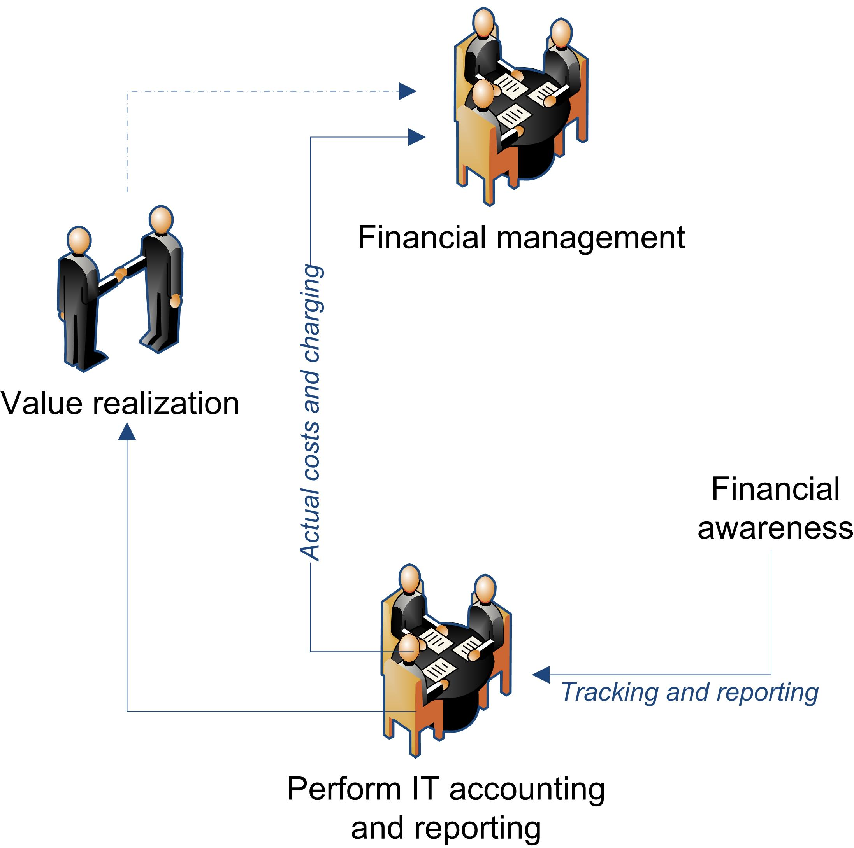
Figura 5. Llevar a cabo la Contabilidad y los Reportes de las TICs

Actividades: Llevar a cabo la Contabilidad y los Reportes de las TICs
El Proceso final en el SMF de Administración Financiera involucra la Contabilidad, los Reportes, la recuperación de costos de las TICs, mismos que se describen en la siguiente tabla. Las directrices y marco de referencia para estas actividades ya se han establecido, así que las actividades en este proceso se enfocan principalmente en el seguimiento y los reportes de los costos actuales.
La información registrada en este proceso proporciona lo siguiente a los Administradores Financieros:
- Costos para ser utilizados en la comparación de Presupuestos.
- Reportes de utilización de los Servicios, que pueden servir como base para la recuperación de costos (si es que este modelo que utiliza la Organización de TIC).
- Los beneficios reales para la Organización producto de los servicios que se entregan.
Tabla 6. Actividades y Consideraciones para Llevar a cabo la Contabilidad y los Reportes de las TICs
Actividades | Consideraciones
Llevar a cabo la Contabilidad y los Reportes de las TICs | Descripción:  La Contabilidad registra y captura los costos reales y después asigna estos de costos de acuerdo con el modelo de costos definidos en el proceso de Administración Financiera. Estos reportes se utilizan para comparar el Presupuesto programado contra el Presupuesto real.  Preguntas Clave:  - ¿Cuánto cuesta actualmente la entrega del (los) Servicio(s) y/o los Proyectos?  - ¿Estamos midiendo con la información correcta, la que definimos en los procesos de Administración Financiera y en el de Presupuesto?  - ¿La asignación de los costos se hace de forma clara y correcta de acuerdo a nuestro modelo?  Entradas:  - Modelo de costos de TICs  - Asignación de los costos de TICs  - Resultados y datos Financieros  - Expectativas de la Realización del Valor al Negocio  Salidas:  - Reportes de utilización de los Servicios  - Reportes de Costos y de Cobros  - Reportes de Realización de Valor al Negocio  Mejores Prácticas:  - El Área de TICs debe comunicar y reportar de forma clara los costos, el modelo de cobro y el uso del Servicio a las unidades de negocio apropiadas. Esta práctica fomenta la confianza en el Área de TICs y también permite a la Organización entender mejor los costos de TICs y las dependencias de los Servicios, lo que permite mejores inversiones y decisiones para la Operación.  - Para administrar las expectativas de forma exitosa, se debe asegurar el involucramiento de los interesados en el proceso para definir los costos. Es importante revisar los modelos de cobro y de costos de forma regular para que conserven su relevancia y su utilidad conforme evolucionen las actividades de la Organización y de las TICs.

La Administración Financiera en Contexto
Para entender mejor las acciones individuales en el diagrama de flujo del proceso de Administración Financiera, es útil observar todos los aspectos que contribuyen a la actividad financiera en una Organización. Estas Áreas comparten la necesidad de tener la información que se genera y evalúa mediante la función de Administración Financiera.
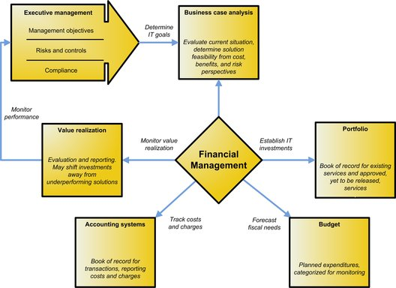
Figura 6. Procesos y Áreas que tienen relación a la Administración Financiera
La Administración Financiera se aplica en muchas áreas de la Organización para asegurar que se establezcan expectativas apropiadas de Valor al Negocio y que el Valor esperado se logre de manera efectiva en esas Áreas. Se toman en consideración los costos y beneficios, utilizando los Riesgos y los ROIs como una manera de describir el Valor al Negocio. Cada Área tiene su propia perspectiva con respecto a los datos Financieros.

Revisión Gerencial de la Alta Dirección
Durante este proceso de Revisión, la Alta Dirección define las necesidades y metas de la Organización, lo que a su vez guía los requerimientos que el Área de TICs convierte en Sistemas y finalmente en Servicios. Adicionalmente, estas personas son Responsables de aprobar los modelos de Inversión, los que pueden incluir el ROI, los costos, los Cobros y las ganancias, entre otros. Finalmente, estas mismas personas establecen el nivel de tolerancia al Riesgo y determinan el equilibrio deseado entre el Riesgo y el portafolio de TICs.

Tolerancia al Riesgo
La Administración de Riesgos puede utilizar varios métodos para identificar y categorizar los Riesgos, pero la tolerancia al Riesgo se debe determinar mediante la función de Gobernabilidad de la Organización. Los Administradores Financieros pueden contribuir en la discusión utilizando el concepto de “hurdle rates” para fijar el Riesgo esperado de acuerdo a los rangos del ROI.
El Término “ hurdle rate” se originó en el sector de Servicios Financieros, pero se puede aplicar para determinar los ROIs esperados de las inversiones a diferentes niveles de Riesgo. Lo más cercano a una inversión con Riesgo Cero es colocar el dinero en Bonos del Gobierno de países muy estables. Los Bonos pueden generar un interés muy bajo pero confiable, que puede ser utilizada como tasa de retorno (por ejemplo, de un 3 porciento) de referencia para una inversión de Riesgo Cero. Cualquier inversión con Riesgo Cero que excede esta tasa de retorno se dice que es supera la “hurdle rate” y por lo tanto, pasa la Prueba de aceptabilidad de Retorno Financiero.
Cualquier Inversión propuesta en TICs de seguro no tiene una tasa de Inversión de Riesgo Cero; así que se tendrá una “hurdle rate” ligeramente superior a la referencia de 3 porciento. Un Riesgo Bajo puede tener un 8 porciento, un Riesgo Medio un 14 porciento, un Riesgo Alto un 23 porciento y un Riesgo máximo puede tener más de un 38 porciento.
La Alta Dirección debe aprobar estas bandas de Riesgo y sus “hurdle rates” asociadas para poder dirigir las inversiones en TICs a un nivel de Riesgo aceptable. Al tener un método consistente para clasificar el Riesgo, las “hurdle rates” nos ayudan a asegurar que los ROIs esperados de las TICs se pueden comparar a otras inversiones de la Organización.

Análisis de Caso de Negocio
Durante un Análisis de Caso de Negocio, la Administración evalúa las ideas nuevas que apoyan el cambiante ambiente de la Organización, esto involucra determinar la viabilidad de los Proyectos propuestos desde el punto de vista de los costos, de los beneficios y del Riesgo. Este es el momento en que la Administración establece los requerimientos para los Proyectos discrecionales y de los no discrecionales.

Proyectos no-discrecionales
Los Proyectos no-discrecionales requieren de poca discusión; estos son actualizaciones o mejoras a la infraestructura así como trabajo que se debe de hacer para cumplir con requerimientos regulatorios y de cumplimiento. Por muchas razones, no hay otra alternativa que invertir en estas iniciativas. Sin embargo, para tener los Fondos para los elementos no discrecionales se requiere documentar lo siguiente:
- El Problema (un breve resumen).
- La Solución (las capacidades que se habilitarán).
- El Beneficio (una breve declaración de como se va a mitigar o eliminar el Problema).

Proyectos Discrecionales
Los Proyectos discrecionales involucran un análisis más profundo que los Proyectos no-discrecionales y las decisiones con respecto a estos Proyectos comúnmente requieren de la consideración de las ventajas y desventajas. Este tipo de Proyectos se llevan a cabo por diferentes razones: esos representan los esfuerzos por cambiar y expandir la Organización o para cambiar el rumbo hacia nuevas direcciones estratégicas. Para tener los Fondos para los Proyectos Discrecionales se requiere documentar lo siguiente:
- La situación (la capacidad específica de la Organización que no se está logrando).
- El objetivo (la medida o las medidas que subsanan la situación).
- La Solución propuesta (cómo se mejorará la medición del objetivo).
- El impacto en el objetivo si no se cambia nada.
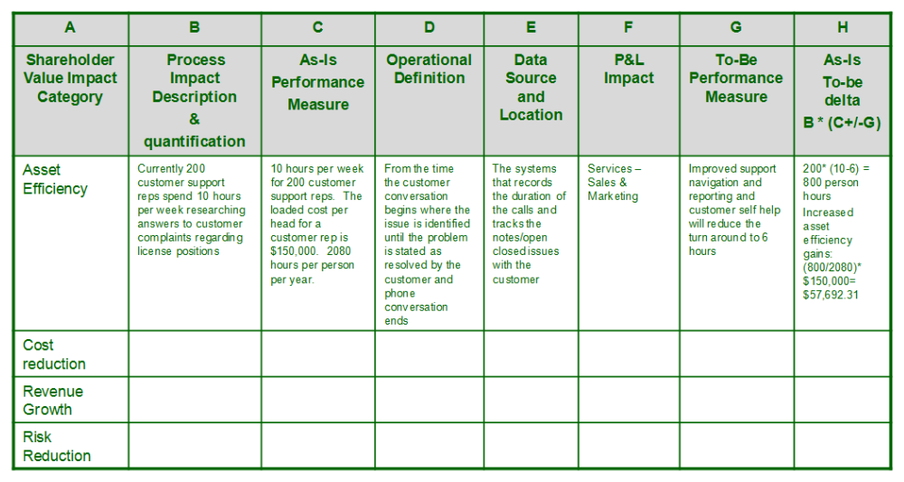
Figura 7.Proyecto discrecional: Documentación de las expectativas para la Realización de Valor al Negocio

Portafolio
El Portafolio de una Organización consiste de los Servicios existentes, así como de aquellos que han sido aprobados para su desarrollo. Representa los Riesgos y las expectativas de los Retornos en todo el Portafolio, desde un punto de vista amplio. Para más información acerca de la Administración del Portafolio, vea el SMF de Función de Alineación de las TICs con el Negocio.

Presupuesto
Un Presupuesto es un Plan donde se estima los Recursos Financieros que se podrían gastar en la realización y desarrollo de los Servicios del Portafolio de Servicios de TICs. Prevé las necesidades Fiscales futuras, basándose en los requerimientos y Proyectos planeados de la Organización; también refleja el impacto de los requerimientos de los estándares y de las regulaciones.

Contabilidad
La Contabilidad es el sistema de registro de los gastos y de los cobros e incluye:
- La depreciación, el licenciamiento de software y las cuotas de mantenimiento del software adquirido.
- Los salarios y prestaciones del personal de Administración y técnico de las Áreas de TICs y los costos de consultorias y tercerizaciones.
- Los cobros de los Servicios, los ajustes en los SLAs y otros gastos generales.

Realización de Valor al Negocio
El Valor tiene múltiples dimensiones que varian de Organización en Organización. El proceso de Realización de Valor, cuantifica el valor de las inversiones en TICs de tal manera que las personas que toman las decisiones puedan priorizar de acuerdo al Valor esperado y para que posteriormente, tengan los medios para poder determinar si el Valor esperado realmente se Realizó.
Las decisiones de Inversión deben reflejar tres consideraciones básicas:
- Invertir sólo cuando el valor se pueda vincular con las estrategias de la Organización.
- Invertir sólo cuando el patrocinador está dispuesto a Rendir Cuentas.
- Invertir sólo si el valor puede determinarse.
Las Inversiones tienen un rendimiento en Valor que se puede separar en categorias. En la figura 8 se muestran algunas formas comunes para categorizar el Valor, junto con ejemplos de cómo una iniciativa específica debería afectar el Valor en diferentes aspectos.
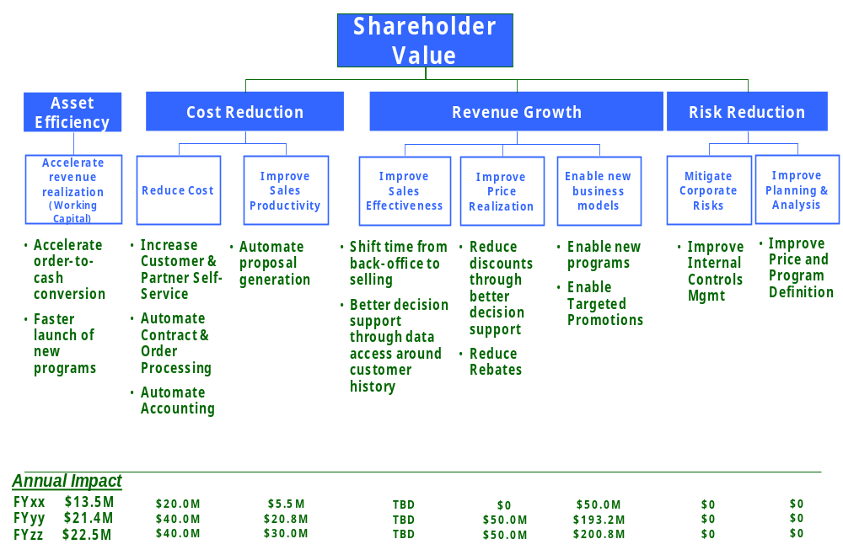
Figura 8. Posibles categorías para el Valor

Monitorear la Realización de Valor
El monitoreo continuo del valor de los activos es crucial para una Administración Financiera competente. Los elementos a ser monitoreados incluyen los costos para planear, realizar e implementar, así como la Administración de los recursos y los costos de Operación.
El proceso de monitoreo toma en cuenta los beneficios duros (por ejemplo, una reducción en el número de Servidores necesarios) y los beneficios blandos (por ejemplo, una marcada mejora en la relación con los usuarios). Este proceso sirve para validar las inversiones de la Organización al comparar las expectativas iniciales con los resultados actuales. Las inversiones con bajo rendimiento deben cambiar o ser eliminadas y los recursos se pueden reasignar para obtener mejores retornos y para mejorar el Valor.

Conclusión
El SMF de Administración Financiera describe los procesos principales en la Administración de los aspectos Financieros de la Organización de TICs, se encarga del Riesgo Financiero como parte de estos procesos, y analiza los medios para la medición de la Realización del Valor de las soluciones de TICs.
Los principales procesos de la Administración Financiera descritos en este SMF son:
- Establecer los requerimientos del Servicio y Planear el Presupuesto.
- Administrar las Finanzas.
- Realizar la Contabilidad y los Reportes de las TICs.

Retroalimentación
Por favor dirija sus preguntas y comentarios acerca de ésta guía a mof@microsoft.com.

